一、利用信号量机制实现进程的同步：

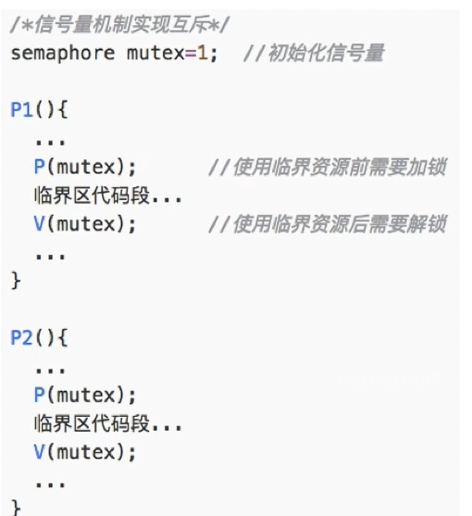
进入区为“P( mutex )”,退出区为“V ( mutex )”,位于“进入区”与“退出区”之间的就是为“临界区”，“临界区”是用来“对临界资源进行访问的”。
设置互斥信号量mutex，【互斥信号量mutex的初值为1】（因为临界资源就只有1个）。
在进入区“P(mutex)”申请资源，在退出区“V(mutex)”释放资源。

注意：
对【不同的临界资源】需要【设置不同的互斥信号量】。
【P、V操作必须成对出现】。缺少“P(mutex)”就不能保证临界资源的互斥访问。缺少“V(mutex)”就会导致资源永不释放，等待进程永不被唤醒。

二、利用信号量机制实现进程的同步：

进程同步：要让个并发进程按要求有序地推进。

用信号量实现进程同步：
①分析什么地方需要实现“同步关系”，即必须保证“一前一后”执行的两个操作（或两句代码）。
②设置【同步信号量S】，初始为0。
③【在“前操作”之后执行V( S )】。
④【在“后操作”之前执行P( S )】。

理解：“前V后P”，我们要想保证两个并发的进程，进程1中的代码“A”先前执行，进程2中的代码“B”后执行，则先执行的代码应该执行“V操作”，后执行的代码应该执行“P操作”，即“前V后P”。

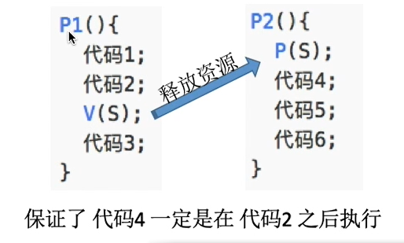
若先执行V( S )操作，则S++后S=1。之后当执行到P( S )操作时，由于S=1，表示有可用资源，会执行S--，S的值变回0，P2进程不会执行block原语，而是继续往下执行代码4。

若先执行到P( S )操作，由于S=0，S--后S=-1，表示此时没有可用资源，因此P操作中会执行block原语，主动请求阻塞。之后当执行完代码2，继而执行V( S )操作，S++，使S变回0，由于此时有进程在该信号对应的阻塞队列中，因此会在V操作中执行wakeup原语，唤醒P2进程。这样P2就可以继续执行代码4了。

三、利用信号量机制实现进程前驱关系：

进程前驱图：
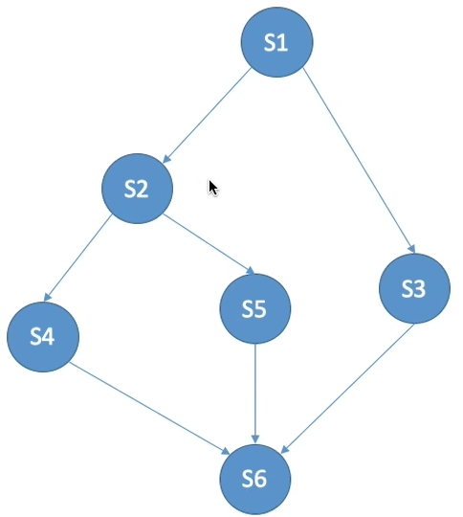
进程P1中有句代码S1，P2中有句代码S2，P3中有句代码S3,……，P6中有句代码S6。这些代码要求按如上前驱图所示的顺序来执行：只有当执行完了S1之后，才能执行S2和S3；只有执行了S2之后，才能执行S4和S5；只有执行了S4、S5、S3之后，才能执行S6。

分析进程前驱图：
图中每一条线都代表了一个前驱关系，要【为每一对前驱关系各设置一个同步信号量】（同步信号量的初值为0）。
【在“前操作”之后对相应的同步信号量执行V操作】。
【在“后操作”之前对相应的同步信号量执行P操作】。

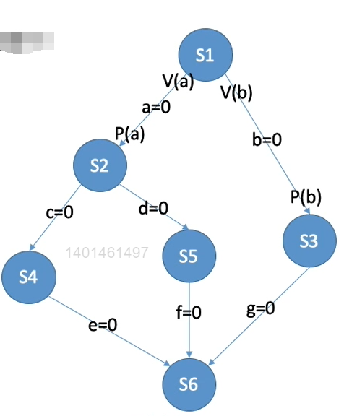
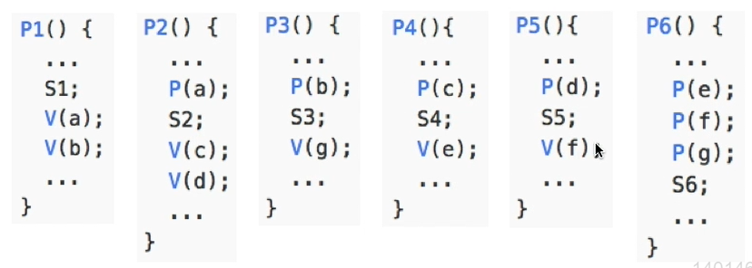
分析：
①为进程前驱图中的每条线设置一个信号量，由于实现的是同步问题，故信号量的初值都设置为0。
②由S1引出的有两条线，对应的信号量分别为a，b，因此进程P1执行了S1代码后要执行对信号量a、b的V操作。
③指向S6的有3条线，这3条线对应的信号量分别为e、f、g，因此进程P6执行代码S6之前要先执行对信号量e、f、g的P操作。

